**TRƯỜNG ĐẠI HỌC GIAO THÔNG VẬN TẢI TP. HỒ CHÍ MINH**

**KHOA CÔNG NGHỆ THÔNG TIN**



**BÁO CÁO MÔN LẬP TRÌNH WEB**

**ĐỀ TÀI: XÂY DỰNG WEBSITE BÁN TRANG SỨC**

**Giảng viên hướng dẫn: Ths. Mai Thanh Tâm**

**Sinh viên thực hiện:**

**Nguyễn Hoàng Lộc - 2051120259**

**Trương Võ Ánh Loan – 2051120138**

**Lớp: CN20D**

***TP. Hồ Chí Minh, Ngày 28 tháng 8 năm 2023***

**LỜI CẢM ƠN**

Dựa trên kiến thức đã thu thập từ khóa học Lập trình web thuộc ngành Công nghệ thông tin, chúng em đã lựa chọn đề tài "Thương hiệu trực tuyến trang sức" để thực hiện trên nền tảng website.

Trong quá trình hoàn thiện dự án, chúng em đã được hỗ trợ đắc lực và dẫn dắt bởi cô Mai Thanh Tâm. Những lời khuyên và định hướng từ cô đã đóng góp quan trọng cho sự phát triển của dự án, giúp chúng em hiểu rõ hơn cách triển khai bài thuyết trình.

Mặc dù đã nỗ lực hết mình để thực hiện dự án, chúng em thừa nhận rằng công trình vẫn còn nhiều khía cạnh cần hoàn thiện. Chúng em chân thành mong muốn tiếp tục nhận được phản hồi và đề xuất từ cô Mai Thanh Tâm, từ đó giúp dự án trở nên hoàn thiện và chất lượng hơn.

Chúng em chân thành biết ơn sự hỗ trợ và định hướng của cô!

**NHẬN XÉT CỦA GIẢNG VIÊN MAI THANH TÂM**

**DANH MỤC HÌNH**

Hình 3. 1 Giao diện trang chủ 8

Hình 3. 2 Giao diện trang chi tiết sản phẩm 8

Hình 3. 3 Header trang web 9

Hình 3. 4 Menu trang web 10

Hình 3. 5 Header và menu trang web 13

Hình 3. 6 Danh sách sản phẩm 14

Hình 3. 7 Giao diện trang chi tiết sản phẩm 23

Hình 3. 8 Giao diện trang bộ sưu tập ảnh 27

Hình 3. 9 Giao diện trang đăng ký thành viên 32

Hình 3. 10 Form đăng ký thành viên 40

Hình 3. 11 Giao diện form báo lỗi 41

Hình 3. 12 Báo lỗi chưa nhập mã sinh viên 43

Hình 3. 13 Báo lỗi chưa nhập họ tên 44

Hình 3. 14 Báo lỗi chưa nhập email 45

Hình 3. 15 Báo lỗi sai định dạng email 46

Hình 3. 16 Báo lỗi chưa chọn giới tính 47

Hình 3. 17 Báo lỗi chưa chọn quốc tịch 48

Hình 3. 18 Báo lỗi ghi chú dài hơn quy định 50

Hình 3. 19 Thông báo đăng ký thành công 51

Hình 3. 20 Giao diện trang bán hàng 51

Hình 3. 21 Chọn mức giá trong trang bán hàng 52

Hình 3. 22 Lọc theo giá và chọn số lượng sản phẩm cần mua 53

Hình 3. 23 khởi động xampp và tiến hành start 62

Hình 3. 24 Chuyển đồ án vào thư mục htdocs trong xampp 63

Hình 3. 25 Tiến hành đăng kí tài khoản 80

Hình 3. 26 Đăng kí thành công và được lưu vào cơ sở dữ liệu 80

Hình 3. 27 Tiến hành đăng nhập theo tài khoản đã đăng kí 81

Hình 3. 28 Đăng nhập thành công 82

Hình 3. 29 Xem thông tin tài khoản đã đăng kí 82

**MỤC LỤC**

CHƯƠNG I: TỔNG QUAN 1

1.1 Lý do chọn đề tài 1

1.2 Mục tiêu nghiên cứu 1

1.3 Phạm vi đề tài 2

1.4 Đối tượng nghiên cứu 3

1.5 Phương pháp nghiên cứu 4

CHƯƠNG II: CƠ SỞ LÝ THUYẾT 6

2.1 HTML 6

2.2 CSS 6

2.3 JS (JavaScript) 6

2.4 PHP 7

CHƯƠNG III: KẾT QUẢ NGHIÊN CỨU 8

3.1 Giai đoạn 1 (sử dụng html, css) 8

3.1.1 Header trang web 9

3.1.2 Menu website 10

3.1.3 Danh sách trang sức bán 13

3.1.4 Thông tin chi tiết của từng thẻ trang sức 23

3.2 Giai đoạn 2 (sử dụng html, css, javascript) 26

3.2.1 Xây dựng bộ sưu tập ảnh 26

3.2.2 Xây dựng form đăng ký 31

3.2.3 Xây dựng trang bán hàng dạng bảng 51

3.3 Giai đoạn 3(sử dụng php xây dựng trang đăng ký)(chưa làm được) 62

CHƯƠNG IV: KẾT LUẬN VÀ HƯỚNG PHÁT TRIỂN 83

4.1 Điểm mạnh 83

4.2 Điểm hạn chế 83

4.3 Hướng phát triển 84

TÀI LIỆU THAM KHẢO 86

# CHƯƠNG I: TỔNG QUAN

## 1.1 Lý do chọn đề tài

Chúng em đã lựa chọn đề tài xây dựng website bán trang sức dựa trên những lý do sau đây:

Tiềm năng thị trường hấp dẫn: Lĩnh vực bán trang sức đang nổi lên như một ngành có tiềm năng kinh doanh vô cùng hứa hẹn. Việc tạo ra một trang web chuyên về bán trang sức sẽ giúp khai thác triệt hạt cơ hội trong thị trường này và tạo ra nguồn lợi nhuận ổn định.

Sự gia tăng của nhu cầu: Trong thời đại hiện tại, nhu cầu mua sắm trực tuyến cho trang sức ngày càng gia tăng. Một trang web bán trang sức sẽ cung cấp một nền tảng tiện lợi cho khách hàng để khám phá và mua sắm các sản phẩm trang sức từ đa dạng thể loại, từ nhẫn, dây chuyền đến bông tai và vòng cổ.

Khả năng cạnh tranh và phân biệt: Thị trường trang sức cũng không thiếu sự cạnh tranh. Việc phát triển một trang web chuyên về bán trang sức sẽ giúp tạo ra một thế mạnh cạnh tranh, xây dựng sự độc đáo và thu hút sự chú ý từ khách hàng. Điều này đòi hỏi cung cấp nội dung chất lượng, giao diện trực quan và tích hợp các tính năng hữu ích như đánh giá sản phẩm, gợi ý trang sức tương tự, chương trình khuyến mãi hấp dẫn và dịch vụ tư vấn.

Dựa trên những lý do trên, việc xây dựng một trang web bán trang sức không chỉ mở ra cơ hội kinh doanh hứa hẹn trong lĩnh vực mua sắm trực tuyến trang sức, mà còn đáp ứng một cách tốt nhất nhu cầu ngày càng tăng về việc tiếp cận và tìm kiếm các sản phẩm trang sức độc đáo.

## 1.2 Mục tiêu nghiên cứu

Mục tiêu của dự án là xây dựng một trang web bán trang sức với những thành phần chính sau đây:

Thiết kế giao diện hấp dẫn và thân thiện: Tạo ra một giao diện trực quan, dễ sử dụng và hấp dẫn cho người dùng. Mục tiêu là cung cấp một trải nghiệm mua sắm tốt, giúp khách hàng dễ dàng khám phá, duyệt qua các sản phẩm trang sức và thực hiện giao dịch một cách thuận tiện.

Cung cấp thông tin chi tiết và đáng tin cậy: Đảm bảo cung cấp thông tin chi tiết, rõ ràng và đáng tin cậy về từng sản phẩm trang sức có sẵn để bán. Điều này bao gồm mô tả sản phẩm, chất liệu, kích thước, giá cả và bất kỳ thông tin liên quan nào.

Công cụ tìm kiếm và lọc thông tin: Phát triển các công cụ tìm kiếm và bộ lọc thông tin mạnh mẽ để giúp khách hàng tìm thấy những món trang sức phù hợp với sở thích, phong cách và ngân trang sức của họ. Các tiêu chí lọc có thể bao gồm loại trang sức, chất liệu, màu sắc, giá và hơn thế nữa.

Đánh giá và nhận xét từ người dùng: Tạo cơ hội cho khách hàng để đánh giá và viết nhận xét về những món trang sức họ đã mua. Điều này sẽ giúp cung cấp thông tin đa dạng và cho phép người dùng khác có gợi ý và đánh giá thực tế.

Tóm lại, mục tiêu của dự án là tạo ra một trải nghiệm mua sắm trực tuyến cho trang sức thú vị, đáng tin cậy và tương tác, giúp người dùng tìm kiếm và mua sắm các sản phẩm trang sức một cách thuận tiện và thú vị.

## Phạm vi đề tài

Không gian và thời gian cho việc xây dựng trang web bán trang sức:

**Giai đoạn 1: Xây dựng trang web bằng HTML và CSS (7/7 – 21/7/2023)**

Trong giai đoạn này, chúng em sẽ tập trung vào việc xây dựng giao diện cơ bản cho trang web bán trang sức bằng HTML và CSS. Các bước cụ thể bao gồm:

1. Xây dựng cấu trúc trang web: Chúng em sẽ tạo các phần quan trọng như phần đầu trang, chân trang, thanh điều hướng và vùng hiển thị nội dung.

2. Thiết kế giao diện hấp dẫn: Sử dụng CSS để tạo giao diện trực quan, tương thích với trang sức và mang tính thẩm mỹ. Điều này bao gồm việc chọn màu sắc phù hợp, font chữ hợp thời trang và tạo khoảng cách hợp lý.

3. Hiển thị danh sách trang sức: Chúng em sẽ xây dựng giao diện cho việc hiển thị danh sách các sản phẩm trang sức. Các thông tin cơ bản như ảnh, giá và mô tả sẽ được hiển thị rõ ràng.

**Giai đoạn 2: Tích hợp JavaScript vào trang web bán trang sức (28/7 – 11/8/2023)**

Giai đoạn này sẽ tập trung vào việc tích hợp tính năng tương tác và nâng cao trải nghiệm người dùng bằng việc sử dụng JavaScript. Công việc sẽ bao gồm:

1. Công cụ tìm kiếm và lọc: Sử dụng JavaScript để xây dựng công cụ tìm kiếm và lọc sản phẩm trang sức, giúp khách hàng dễ dàng tìm thấy sản phẩm theo nhiều tiêu chí khác nhau.

2. Giỏ hàng tiện lợi: Chúng em sẽ xây dựng chức năng giỏ hàng cho phép người dùng thêm sản phẩm vào giỏ và thực hiện quá trình thanh toán một cách thuận tiện bằng cách sử dụng JavaScript.

3. Quản lý kho ảnh: Tất cả hình ảnh sản phẩm trang sức sẽ được lưu trữ trong kho ảnh đảm bảo việc quản lý dễ dàng và tốc độ tải trang nhanh chóng.

**Giai đoạn 3: Tích hợp PHP và Tạo Chức năng Đăng ký, Đăng nhập (12/8 – 29/8/2023)**

Giai đoạn này sẽ tập trung vào việc tích hợp ngôn ngữ lập trình PHP để xử lý dữ liệu phía máy chủ và cung cấp các chức năng động. Công việc sẽ bao gồm:

1. Tạo form đăng ký và đăng nhập: Chúng em sẽ xây dựng các form cho phép người dùng đăng ký tài khoản và đăng nhập vào trang web bán trang sức.

2. Xử lý dữ liệu người dùng: Chúng em sẽ sử dụng PHP để xử lý thông tin đăng ký và đăng nhập, đảm bảo tính bảo mật và hiệu suất của dữ liệu.

Với những giai đoạn xây dựng và tích hợp như trên, chúng em hy vọng sẽ tạo ra một trang web bán trang sức thú vị, dễ d

## 1.4 Đối tượng nghiên cứu

Đối tượng nghiên cứu của dự án là một ứng dụng thương mại điện tử chuyên về bán trang sức. Dự án sẽ tập trung vào việc nghiên cứu, thu thập và cung cấp thông tin chi tiết về các sản phẩm trang sức có sẵn trên nền tảng, bao gồm mô tả, chất liệu, kiểu dáng, giá cả và nhận xét từ khách hàng, cùng với các thông tin quan trọng khác liên quan.

## 1.5 Phương pháp nghiên cứu

Các phương pháp nghiên cứu được sử dụng trong việc xây dựng một trang web bán trang sức có thể bao gồm:

Phân tích thị trường: Tiến hành phân tích sâu về thị trường trang sức để định rõ xu hướng và yêu cầu của người mua khi mua sắm trực tuyến. Điều này bao gồm việc so sánh với các thị trường tương tự, phân tích cạnh tranh và phát hiện những điểm mạnh riêng biệt cho dự án của bạn.

Khảo sát ý kiến người dùng: Tiến hành cuộc khảo sát hoặc thu thập ý kiến từ người dùng để hiểu rõ những nhu cầu và mong muốn của họ khi mua trang sức trực tuyến. Bằng cách này, sẽ rút ra được những thông tin cần thiết để hướng dẫn việc thiết kế giao diện sao cho phù hợp.

Sáng tạo giao diện người dùng: Áp dụng các kỹ thuật sáng tạo trong việc thiết kế giao diện người dùng để tạo ra một trải nghiệm độc đáo, dễ sử dụng và hấp dẫn. Điều này đảm bảo rằng cách trình bày thông tin, cách tạo ra sự tương tác và giao diện tổng thể sẽ gây ấn tượng mạnh mẽ cho người dùng.

Xây dựng và quản lý cơ sở dữ liệu: Tạo một cơ sở dữ liệu chứa thông tin đầy đủ về các sản phẩm trang sức, bao gồm chi tiết về tên sản phẩm, loại trang sức, chất liệu, giá và hình ảnh. Quản lý thông tin này giúp dễ dàng theo dõi và cập nhật những thông tin quan trọng.

Thực hiện mã nguồn trang web: Sử dụng các ngôn ngữ lập trình như HTML, CSS, JavaScript và PHP để xây dựng nền tảng trang web bán trang sức. Thực hiện tính năng tìm kiếm, bộ lọc sản phẩm, hiển thị chi tiết sản phẩm và tương tác với người dùng để tạo trải nghiệm mua sắm tốt.

Kiểm tra và đánh giá: Thực hiện các bài kiểm tra toàn diện để đảm bảo rằng tính năng, hiệu suất và bảo mật của trang web hoạt động đúng. Thu thập phản hồi từ người dùng để cải thiện trải nghiệm và đáp ứng các yêu cầu.

Đánh giá kết quả: Đánh giá kết quả bằng cách so sánh với tiêu chí và mục tiêu đã đặt ra ban đầu. Điều này giúp xác định mức độ đáp ứng nhu cầu người dùng, sự hiệu quả và sự khả dụng của trang web.

Tóm lại, sự kết hợp của các phương pháp nghiên cứu này giúp xây dựng một trang web bán trang sức theo cách toàn diện, đáp ứng nhu cầu đa dạng của khách hàng và mang lại trải nghiệm mua sắm tốt nhất.

# CHƯƠNG II: CƠ SỞ LÝ THUYẾT

## 2.1 HTML

HTML (HyperText Markup Language) tạm dịch là “Ngôn ngữ đánh dấu siêu văn bản”. HTML được thiết kế ra để tạo nên các trang web. Nó bao gồm một tập các thẻ. Thẻ là thành phần đánh dấu bắt đầu và kết thúc mỗi phần nào đó trên giao diện trang web. Ví dụ:

* Tiêu đề trang
* Ảnh
* Liên kết
* Bố cục…

Trình duyệt web có nhiệm vụ đọc các thẻ và hiển thị theo yêu cầu đã định nghĩa.

## 2.2 CSS

CSS (Cascading Style Sheet) tạm dịch là bảng định kiểu xếp chồng. Vai trò của CSS là định dạng các thành phần giao diện và thực hiện bố cục trang web.

Qui luật định dạng trong CSS vô cùng phong phú: màu sắc, đường kẻ, bo góc, làm bóng…

## 2.3 JS (JavaScript)

JavaScript là một ngôn ngữ lập trình phía client phổ biến trong việc phát triển ứng dụng web. Được tạo ra để tương tác với HTML và CSS, JavaScript cho phép bạn thêm tính năng động, xử lý sự kiện, và thay đổi nội dung của trang web một cách linh hoạt.

## 2.4 PHP

Ngôn ngữ PHP là từ viết tắt của Personal Home Page nay đã chuyển thành Hypertext Preprocessor. Thuật ngữ này là một dạng mã lệnh hoặc một chuỗi ngôn ngữ kịch bản được dùng để phát triển các ứng dụng web chạy trên máy chủ. Ki các lập trình viên PHP viết chương trình, chuỗi lệnh sẽ được xử lý trên server sau đó sinh ra mã HTML trên client. Dựa vào đó, các ứng dụng trên website sẽ hoạt động một cách dễ dàng.

# CHƯƠNG III: KẾT QUẢ NGHIÊN CỨU

## 3.1 Giai đoạn 1 (sử dụng html, css)

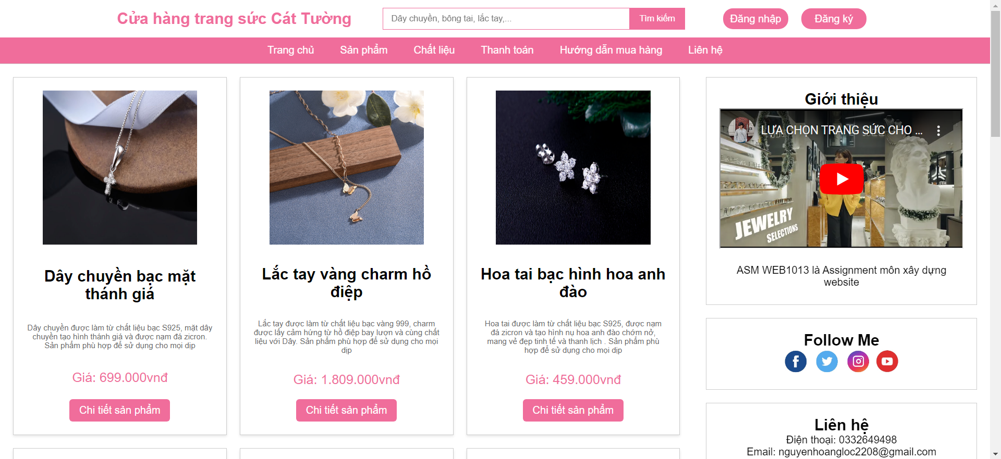

***Hình 3. 1 Giao diện trang chủ***

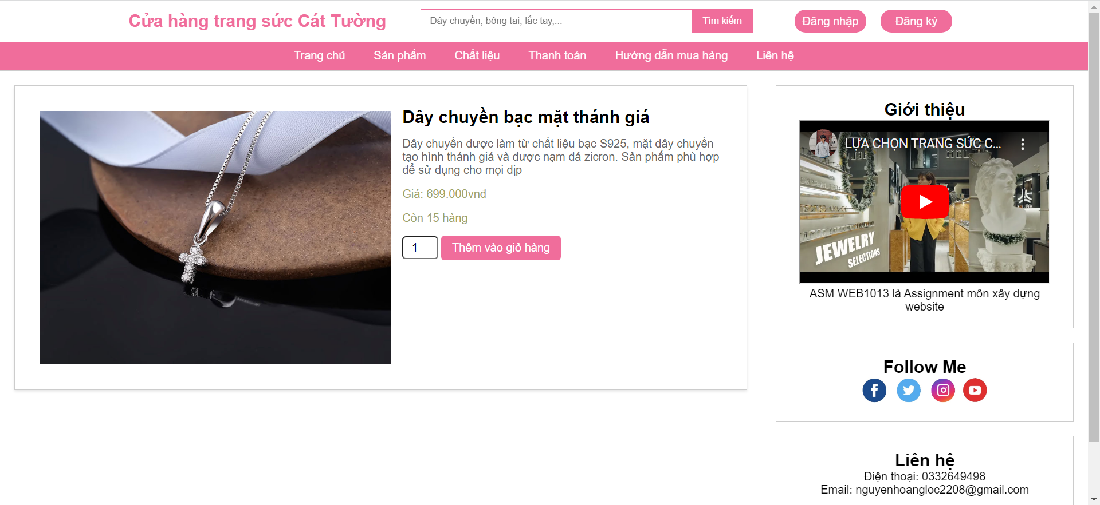

***Hình 3. 2 Giao diện trang chi tiết sản phẩm***

- Tổ chức mã:

+ Các file mã CSS đặt trong folder css

+ Các file ảnh đặt trong folder image

+ Các file mã html đặt cùng cấp các thư mục trên

### 3.1.1 Header trang web



***Hình 3. 3 Header trang web***

Tạo layout cho header website trong file index.html:

<div *id*="subnav">

<a *href*="index.html"><h1>Cửa hàng trang sức Cát Tường</h1></a>

<li *class*="search-form" *action*="/search" *method*="get">

<input

*type*="text"

*name*="query"

*placeholder*="Dây chuyền, bông tai, lắc tay,..."

/>

<button *class*="btn1" *type*="submit">Tìm kiếm</button>

</li>

<li *class*="login-register">

<a *href*="#" *class*="login">Đăng nhập</a>

<a *href*="#" *class*="register">Đăng ký</a>

</li>

</div>

Trong file css/style.css:

*#subnav* {

top: 0;

display: flex;

align-items: center;

justify-content: space-between;

max-width: 1200px;

margin: 0 auto;

padding: 0 20px;

}

*#subnav* h1 {

color: var(--main-color);

font-size: 24px;

font-weight: 700;

}

*#subnav* a{

text-decoration: none;

}

*.search-form* {

display: flex;

border: 1px solid var(--main-color);

margin: 12px;

width: 40%;

}

*.search-form* input {

padding: 8px 12px;

border: none;

flex: 1;

}

*.btn1* {

background-color: var(--main-color);

border: none;

color: #fff;

padding: 8px 15px;

cursor: pointer;

transition: background-color 0.3s ease;

}

*.btn1:hover* {

background-color: #d04c7b;

}

### 3.1.2 Menu website



***Hình 3. 4 Menu trang web***

Trong file index.html:

<nav>

<ul *class*="hmenu">

<li><a *href*="index.html">Trang chủ</a></li>

<li>

<a>Sản phẩm</a>

<ul *class*="sub-menu">

<li><a *href*="#">Dây chuyền</a></li>

<li><a *href*="#">Mặt dây chuyền</a></li>

<li><a *href*="#">Bông tai</a></li>

<li><a *href*="#">Lắc tay</a></li>

<li><a *href*="#">Đồng hồ</a></li>

<li><a *href*="#">Nhẫn</a></li>

</ul>

</li>

<li>

<a>Chất liệu</a>

<ul *class*="sub-menu">

<li><a *href*="#">Mạ vàng</a></li>

<li><a *href*="#">Bạc S925</a></li>

<li><a *href*="#">Vàng 999</a></li>

</ul>

</li>

<li><a *href*="#">Thanh toán</a></li>

<li><a *href*="#">Hướng dẫn mua hàng</a></li>

<li><a *href*="#">Liên hệ</a></li>

</ul>

</nav>

Trong file style.css:

*.hmenu* {

width: 100%;

margin: 0;

padding: 0;

list-style: none;

background-color: var(--main-color);

display: flex;

justify-content: center;

}

*.hmenu*>li>a {

display: block;

padding: 10px 20px;

text-decoration: none;

color: white;

transition: background-color 0.3s ease;

height: 40px;

}

*.hmenu*>li{

position: relative;

}

*.hmenu*>li>a*:hover* {

background-color: #d04c7b;

font-weight: bold;

cursor: pointer;

}

*.sub-menu* {

margin: 0;

padding: 0;

list-style: none;

width: 200px;

position: absolute;

display: none;

background-color: #fff;

box-shadow: 0 2px 4px rgba(0, 0, 0, 0.5);

}

*.hmenu* li*:hover* *.sub-menu*{

display: block;

}

*.sub-menu*>li>a {

display: block;

padding: 10px 15px;

text-decoration: none;

color: var(--main-color);

transition: background-color 0.3s ease;

}

*.sub-menu*>li>a*:hover* {

background-color: #f5f5f5;

font-weight: bold;

color: #d04c7b;

}

Ta được kết quả:



***Hình 3. 5 Header và menu trang web***

### 3.1.3 Danh sách trang sức bán

Trong file index.html tạo các cột phân chia nội dung trên website:

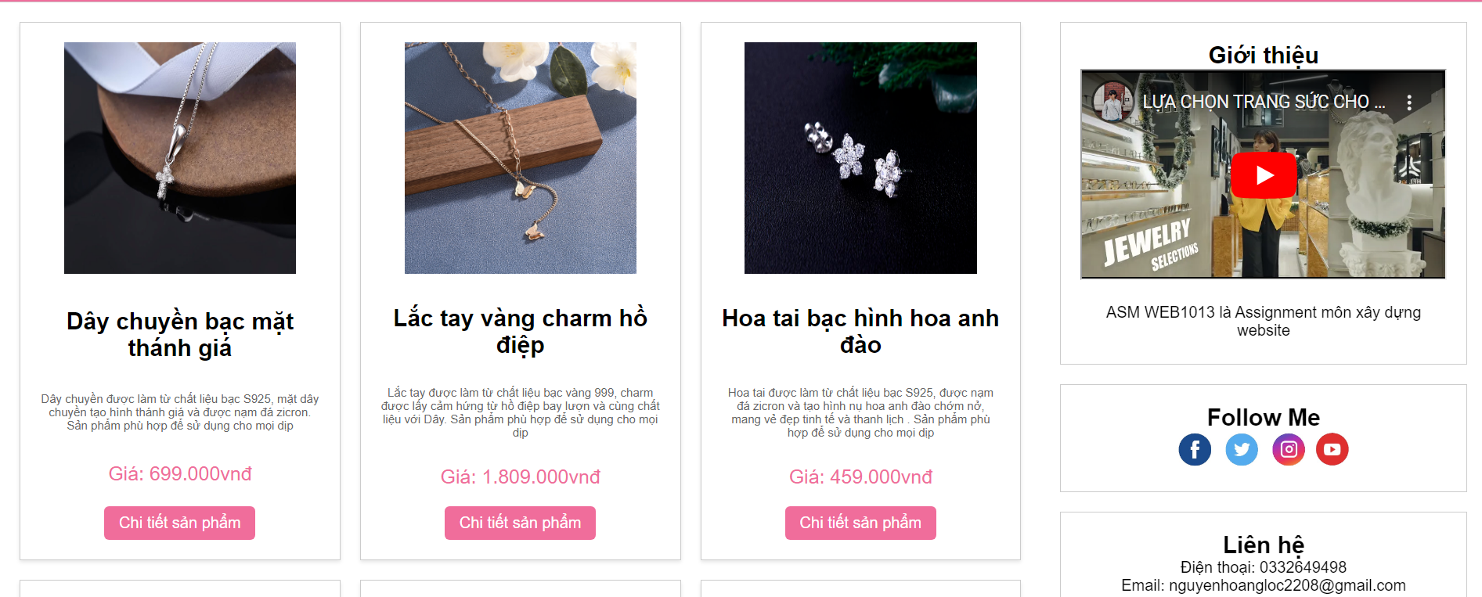

***Hình 3. 6 Danh trang sức sản phẩm***

Trong file index tạo ra class row gồm 2 phần leftcolumn 75% và rightcoloumn 25%

Phần leftcolumn:

<div *class*="row">

<div *class*="main-left">

</div>

<div *class*="main-right">

</div>

</div>

Trong file style.css:

*.main-left* {

width: 70%;

padding: 20px;

margin: 0 auto;

display: flex;

justify-content: center;

float: left;

}

*.main-right*{

top: 0;

float: left;

width: 30%;

padding: 0px 20px;

z-index: 999;

}

Tạo layout cho mỗi card trong div leftcolumn:

<div *class*="main-left">

<section *class*="content">

<div *class*="product">

<a *href*="details.html"

><img *src*="./image/1.jpg" *alt*="Product 1"

/></a>

<h3>Dây chuyền bạc mặt thánh giá</h3>

<p>

Dây chuyền được làm từ chất liệu bạc S925, mặt dây chuyền tạo hình

thánh giá và được nạm đá zicron. Sản phẩm phù hợp để sử dụng cho

mọi dịp

</p>

<span>Giá: 699.000vnđ</span>

<a *href*="details.html"><button>Chi tiết sản phẩm</button></a>

</div>

<div *class*="product">

<a *href*="details.html"

><img *src*="./image/2.jpg" *alt*="Product 2"

/></a>

<h3>Lắc tay vàng charm hồ điệp</h3>

<p>

Lắc tay được làm từ chất liệu bạc vàng 999, charm được lấy cảm

hứng từ hồ điệp bay lượn và cùng chất liệu với Dây. Sản phẩm phù

hợp để sử dụng cho mọi dịp

</p>

<span>Giá: 1.809.000vnđ</span>

<a *href*="details.html"><button>Chi tiết sản phẩm</button></a>

</div>

<div *class*="product">

<a *href*="details.html"

><img *src*="./image/3.jpg" *alt*="Product 3"

/></a>

<h3>Hoa tai bạc hình hoa anh đào</h3>

<p>

Hoa tai được làm từ chất liệu bạc S925, được nạm đá zicron và tạo

hình nụ hoa anh đào chớm nở, mang vẻ đẹp tinh tế và thanh lịch .

Sản phẩm phù hợp để sử dụng cho mọi dịp

</p>

<span>Giá: 459.000vnđ</span>

<a *href*="details.html"><button>Chi tiết sản phẩm</button></a>

</div>

<div *class*="product">

<a *href*="details.html"

><img *src*="./image/4.jpg" *alt*="Product 4"

/></a>

<h3>Mặt dây chuyền bạc đính đá kim cương</h3>

<p>

Một thiết kế đầy sang trọng đến từ trang sức Cát Tường, dây chuyền

bạc hình tròn cách điệu xinh xắn này ở trên cổ bạn, khi đi làm, đi

chơi hay hẹn hò, sẽ thật tuyệt vời phải không nào.

</p>

<span>Giá: 11.325.000vnđ</span>

<a *href*="details.html"><button>Chi tiết sản phẩm</button></a>

</div>

<div *class*="product">

<a *href*="details.html"

><img *src*="./image/5.jpg" *alt*="Product 5"

/></a>

<h3>Đồng hồ mạ vàng Adriatica</h3>

<p>

Dây chuyền được làm từ chất liệu thép không rỉ kèm mạ vàng 24K.

Sản phẩm phù hợp để sử dụng cho những dịp lễ trang trọng.

</p>

<span>Giá: 2.189.000vnđ</span>

<a *href*="details.html"><button>Chi tiết sản phẩm</button></a>

</div>

<div *class*="product">

<a *href*="details.html"

><img *src*="./image/6.png" *alt*="Product 6"

/></a>

<h3>Nhẫn vàng khắc hình rồng</h3>

<p>

Nhẫn được làm từ chất liệu vàng 999, được nghệ nhân khắc hình rồng

bay mang ý nghĩa thịnh vượng, trung tâm nạm kim cương 0.5 carat.

Sản phẩm phù hợp để sử dụng cho những dịp lễ trang trọng.

</p>

<span>Giá: 14.899.000vnđ</span>

<a *href*="details.html"><button>Chi tiết sản phẩm</button></a>

</div>

<div *class*="product">

<a *href*="details.html"

><img *src*="./image/7.jpg" *alt*="Product 7"

/></a>

<h3>Đồng hồ dây da màu hồng mộng mơ</h3>

<p>

Đồng hồ đeo tay dây da màu hồng mộng mơ là một món phụ kiện thời

trang tinh tế và nữ tính. Màu hồng mộng mơ thường tượng trưng cho

sự tươi mới, ngọt ngào và tình yêu, tạo nên một cái nhìn đáng yêu

và dịu dàng.

</p>

<span>Giá: 999.999vnđ</span>

<a *href*="details.html"><button>Chi tiết sản phẩm</button></a>

</div>

<div *class*="product">

<a *href*="details.html"

><img *src*="./image/8.jpg" *alt*="Product 8"

/></a>

<h3>Dây chuyền vàng kép mặt dây hình trái tim</h3>

<p>

Dây chuyền vàng dáng kép với mặt hình trái tim là một món đồ trang

sức đầy ý nghĩa và lãng mạn. Sản phẩm này thường được thiết kế

tinh tế và phù hợp để tặng cho người thân yêu, bạn bè hoặc đối tác

trong các dịp đặc biệt như kỷ niệm, sinh nhật, lễ tình nhân.

</p>

<span>Giá: 459.000vnđ</span>

<a *href*="details.html"><button>Chi tiết sản phẩm</button></a>

</div>

<div *class*="product">

<a *href*="details.html"

><img *src*="./image/9.jpg" *alt*="Product 9"

/></a>

<h3>Dây chuyền vàng mặt vòng hoa nguyệt quế</h3>

<p>

Nhẫn được làm từ chất liệu vàng 999 theo dáng cổ điển, mặt dây

thiết kế hình vòng hoa nguyệt quế tạo cảm giác nhẹ nhàng, tinh tế.

Sản phẩm phù hợp để sử dụng cho mọi dịp.

</p>

<span>Giá: 769.000vnđ</span>

<a *href*="details.html"><button>Chi tiết sản phẩm</button></a>

</div>

<div *class*="product">

<a *href*="details.html"

><img *src*="./image/10.jpg" *alt*="Product 10"

/></a>

<h3>Cặp nhẫn đính hôn nạm đá màu rosegold</h3>

<p>

Cặp nhẫn được làm từ chất liệu vàng 999, được nghệ nhân chế tác

màu rosegold thời thượng vô cung hợp mốt, trendy; trung tâm nhẫn

nữ nạm kim cương 1 carat.

</p>

<span>Giá: 18.899.000vnđ</span>

<a *href*="details.html"><button>Chi tiết sản phẩm</button></a>

</div>

<div *class*="product">

<a *href*="details.html"

><img *src*="./image/11.jpg" *alt*="Product 11"

/></a>

<h3>Khuyên tai vàng nạm kim cương tự nhiên</h3>

<p>

Khuyên tai được làm từ chất liệu vàng 9999, được nghệ nhân thiết

kế lồng ghép vào nhau, bên trên nạm thêm 45 viên kim cương tự

nhiên, vô cùng sang trọng và đẳng cấp. Sản phẩm phù hợp để sử dụng

cho những dịp lễ trang trọng.

</p>

<span>Giá: 22.099.000vnđ</span>

<a *href*="details.html"><button>Chi tiết sản phẩm</button></a>

</div>

<div *class*="product">

<a *href*="details.html"

><img *src*="./image/12.jpg" *alt*="Product 12"

/></a>

<h3>(Mua 1 tặng 1 - nhẫn vàng) Dây chuyền vàng</h3>

<p>

Dây chuyền được làm từ chất liệu vàng 999, dạng cổ điển, vô cùng

tinh tế khi đeo lên. Sản phẩm phù hợp để sử dụng cho mọi dịp.

</p>

<span>Giá: 209.000vnđ</span>

<a *href*="details.html"><button>Chi tiết sản phẩm</button></a>

</div>

</section>

</div>

Tạo layout cho mỗi card trong div rightcolumn:

 <div *class*="main-right">

<div *class*="intro">

<h2>Giới thiệu</h2>

<iframe *src*="https://youtube.com/embed/djH4tUslaLE"></iframe>

<p>ASM WEB1013 là Assignment môn xây dựng website</p>

</div>

<div *class*="card">

<h2>Follow Me</h2>

<img *width*="50%" *src*="image/social.jpg" *alt*="" />

</div>

<div *class*="card">

<h2>Liên hệ</h2>

<p>Điện thoại: 0332649498</p>

<p>Email: nguyenhoangloc2208@gmail.com</p>

</div>

<button *class*="asm2" *onclick*="window.location.href='bosuutap.html'">

Bộ sưu tập

</button>

<button *class*="asm2" *onclick*="window.location.href='banhang.html'">

Bán Hàng

</button>

<button

*class*="asm2"

*onclick*="window.location.href='dangkythanhvien.html'"

>

Đăng ký Thành Viên

</button>

</div>

Trong file style.css:

*.main-right*{

top: 0;

float: left;

width: 30%;

padding: 0px 20px;

z-index: 999;

}

*.card*{

background-color: #fff;

padding: 20px;

margin: 20px 0px;

text-align: center;

border: 1px #ccc solid;

}

*.intro*{

height: 350px;

background-color: #fff;

padding: 20px;

margin: 20px 0px;

text-align: center;

border: 1px #ccc solid;

}

*.intro* iframe{

width: 100%;

height: 70%;

}

*.intro* p{

display: block;

margin-top: 20px;

}

### 3.1.4 Thông tin chi tiết của từng thẻ trang sức

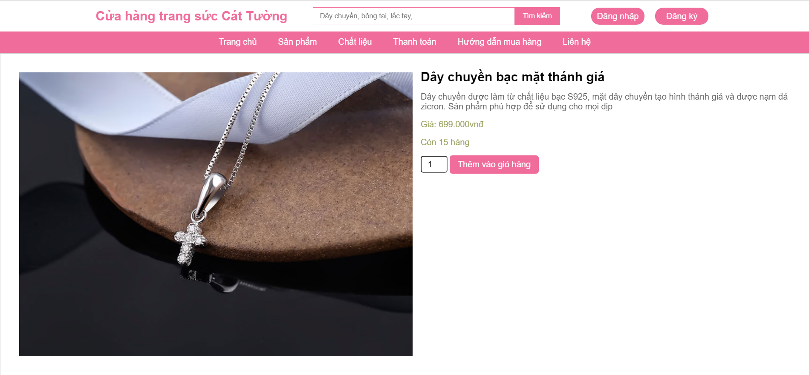

***Hình 3. 7 Giao diện trang chi tiết sản phẩm***

Trong file details1 thì giống file index.html chỉ khác nội dung trong leftcolumn:

 <section *class*="content">

<div *class*="product-details">

<img *src*="./image/1.jpg" *alt*="Dây chuyền bạc mặt thánh giá">

<h3>Dây chuyền bạc mặt thánh giá</h3>

<p>Dây chuyền được làm từ chất liệu bạc S925, mặt dây chuyền tạo hình thánh giá và được nạm đá zicron. Sản phẩm phù hợp để sử dụng cho mọi dịp</p>

<span>Giá: 699.000vnđ</span>

<span>Còn 15 hàng</span>

<form *class*="cart" *action*="">

<input *type*="number" *step*="1" *min*="1" *max*="15" *value*="1">

<a *href*="#"><button>Thêm vào giỏ hàng</button></a>

</form>

</div>

</section>

Trong file style.css:

*.product-details*{

background-color: #fff;

padding: 20px;

border: 1px solid #ccc;

box-shadow: 0 2px 4px rgba(0, 0, 0, 0.1);

width: 100%;

}

*.product-details* img{

width: 50%;

height: auto;

margin: 15px;

float: left;

}

*.product-details* h3 {

font-size: 24px;

margin: 10px;

}

*.product-details* p {

font-size: 16px;

color: #666;

margin: 15px;

}

*.product-details* span{

color: #9ea464;

display: block;

margin-bottom: 15px;

}

*.product-details* input{

width: 50px;

height: 32px;

text-align: center;

padding: 5px 0;

font-size: 16px;

border-radius: 5px;

}

## 3.2 Giai đoạn 2 (sử dụng html, css, javascript)

### 3.2.1 Xây dựng bộ sưu tập ảnh

Xây dựng bộ sưu tập ảnh với các yêu cầu sau

* Next, Prev: chuyển ảnh trước, sau có xử lý các đầu mút
* Hiển thị được vị trí ảnh
* Có hiệu ứng
* Đảm bảo độ thẩm mỹ cần thiết

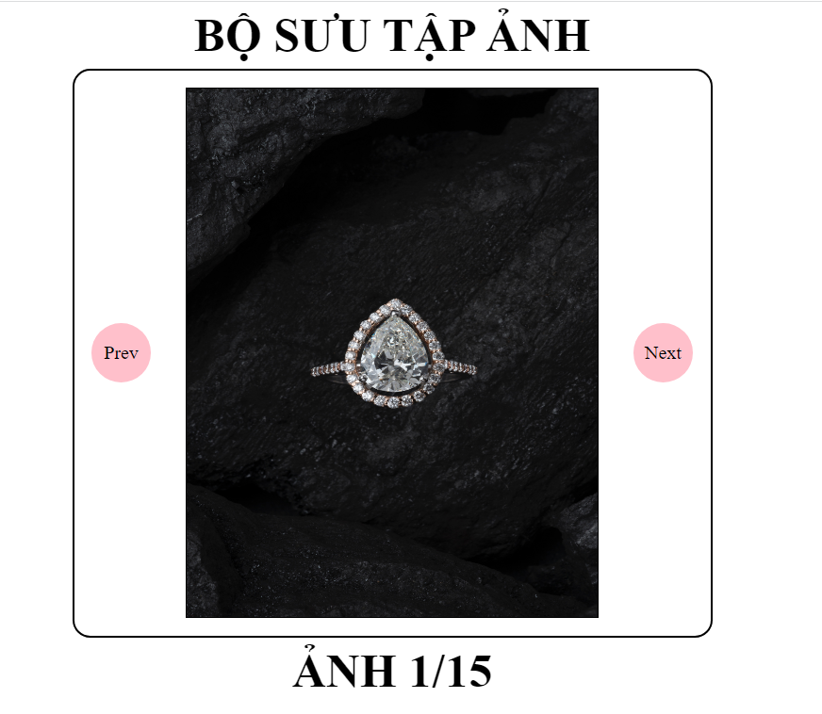

***Hình 3. 8 Giao diện trang bộ sưu tập ảnh***

Tạo file hienthianh.html

Tạo foder images và đặt tên ảnh lần lượt là 0.jpg 19.jpg

Trong thẻ style thuộc file bosuutap.html:

*{

margin: 0;

padding: 0;

box-sizing: border-box;

}

h2{

text-align: center;

margin: 5px 15px;

text-transform: uppercase;

font-size: 40px;

}

body {

display: flex;

align-items:center;

flex-direction: column;

}

*.container*{

display: flex;

justify-content: center;

align-items: center;

border: 2px #000 solid;

border-radius: 15px;

padding: 15px;

}

*.container* a{

text-align: center;

text-decoration: none;

border-radius: 50%;

background-color: pink;

width: 50px;

height: 50px;

line-height: 50px;

color: #000;

}

*#img*{

width: 350px;

height: 450px;

margin: 0 30px;

border: #000 solid 1px;

}

Gọi ảnh images/0.jpg khi load trang. Kèm theo đó là 2 button prev và next cùng với địa chỉ của ảnh.

Trong thẻ js thuộc file hienthianh.html:

var prevBtn = document.getElementById("prevBtn");

var nextBtn = document.getElementById("nextBtn");

var img = document.getElementById("img");

var num = document.getElementById("num");

var imgList = [

"./image/0.JPG",

"./image/1.JPG",

"./image/2.JPG",

"./image/3.JPG",

"./image/4.JPG",

"./image/5.JPG",

"./image/6.PNG",

"./image/7.JPG",

"./image/8.JPG",

"./image/9.JPG",

"./image/11.JPG",

"./image/12.JPG",

"./image/13.JPG",

"./image/14.JPG",

"./image/15.JPG",

];

let currentImgIndex = 0;

function updateNum() {

num.textContent = `Ảnh ${currentImgIndex + 1}/${imgList.length}`;

}

function displayImg(*index*) {

img.src = imgList[*index*];

updateNum();

}

function changeBackgroundColor() {

const colors = ["#f2f2f2", "#e6e6e6", "#d9d9d9"];

const randomColor = colors[Math.floor(Math.random() * colors.length)];

document.body.style.backgroundColor = randomColor;

}

prevBtn.addEventListener("click", () => {

currentImgIndex =

(currentImgIndex - 1 + imgList.length) % imgList.length;

displayImg(currentImgIndex);

changeBackgroundColor();

});

nextBtn.addEventListener("click", () => {

currentImgIndex = (currentImgIndex + 1) % imgList.length;

displayImg(currentImgIndex);

changeBackgroundColor();

});

displayImg(currentImgIndex);

Khởi tạo danh sách ảnh. Định nghĩa 2 hàm next() và prev() dùng để xem ảnh tiếp theo hoặc phía trước. Hàm displayimage() dùng để hiển thị ảnh dựa trên địa chỉ ảnh khi thay đổi.

### 3.2.2 Xây dựng form đăng ký

Xây dựng form đăng ký theo yêu cầu:

* Không để trống: mã, họ tên và email
* Phải đúng định dạng email: email
* Phải chọn: giới tính, sở thích và quốc tịch
* Ít hơn 200 ký tự: ghi chú
* Các ô nhập gặp lỗi phải được đặt nền vàng

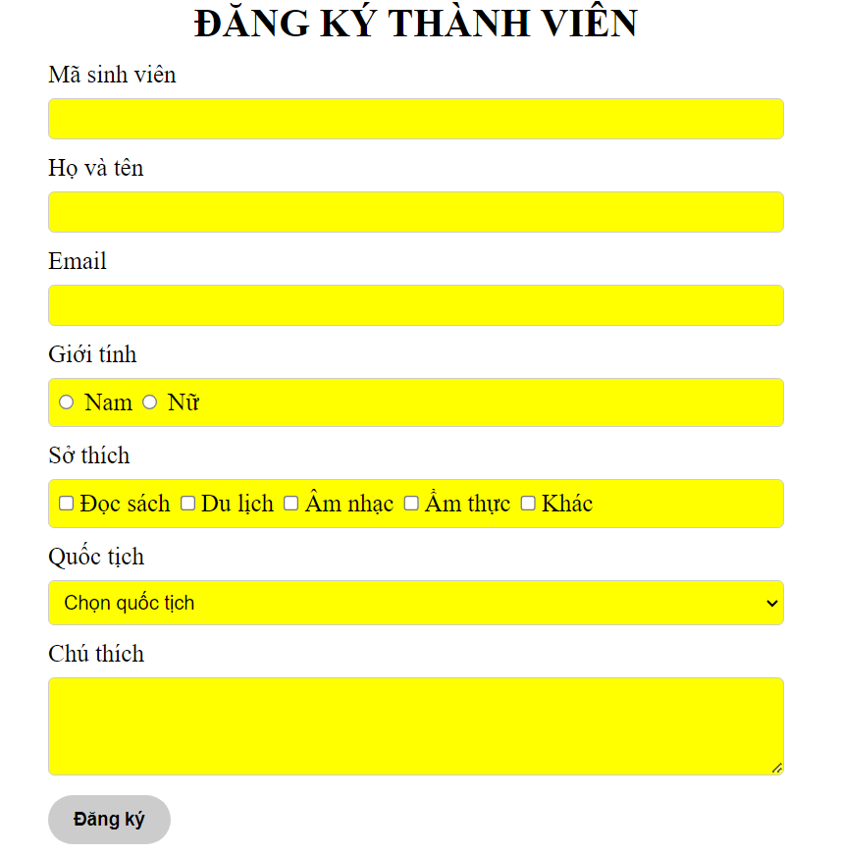

***Hình 3. 9 Giao diện trang đăng ký thành viên***

Trong file dangkythanhvien.html:

<head>

<meta *charset*="UTF-8" />

<meta *name*="viewport" *content*="width=device-width, initial-scale=1.0" />

<title>Đăng ký</title>

<link *rel*="stylesheet" *href*="./css/dangkythanhvien.css" />

</head>

Thẻ <head> liên kết đến file css/style.css, file css/dangky.css và js/sign-up.js

Trang sign-up.html sẽ được hiện ra khi nhấn vào chữ đăng kí trong dao diện .

<body>

<div *class*="container">

<h1>ĐĂNG KÝ THÀNH VIÊN</h1>

<form *onsubmit*="return dktvForm(event)">

<ul>

<li>

<span>Mã sinh viên</span>

<input *type*="text" *id*="msv" *name*="student_id" />

</li>

<li>

<span>Họ và tên</span>

<input *type*="text" *id*="hoTen" *name*="fullname" />

</li>

<li>

<span>Email</span>

<input *type*="text" *id*="email" *name*="email" />

</li>

<li>

<span>Giới tính</span>

<div *class*="gender gioiTinh">

<input *type*="radio" *name*="gender" *value*="Nam" />

<label>Nam</label>

<input *type*="radio" *name*="gender" *value*="Nữ" />

<label>Nữ</label>

</div>

</li>

<li>

<span>Sở thích</span>

<div *class*="soThich">

<input *type*="checkbox" *name*="soThich[]" /><label *for*="">Đọc sách</label>

<input *type*="checkbox" *name*="soThich[]" /><label *for*="">Du lịch</label>

<input *type*="checkbox" *name*="soThich[]" /><label *for*="">Âm nhạc</label>

<input *type*="checkbox" *name*="soThich[]" /><label *for*="">Ẩm thực</label>

<input *type*="checkbox" *name*="soThich[]" /><label *for*="">Khác</label>

</div>

</li>

<li>

<span>Quốc tịch</span>

<select *name*="nationality" *id*="quocTich">

<option *value*="" *disabled* *selected*>Chọn quốc tịch</option>

<option *value*="1">Việt Nam</option>

<option *value*="2">Lào</option>

<option *value*="3">Campuchia</option>

</select>

</li>

<li>

<span>Chú thích</span>

<textarea *name*="" *id*="chuThich" *cols*="30" *rows*="10" *id*="chuThich"></textarea>

</li>

</ul>

<button *type*="submit" *name*="submit" *id*="submitBtn">Đăng ký</button>

</form>

</div>

<div *class*="sss">

<?php if (isset($message)) { ?>

<p>

<?php echo $message; ?>

</p>

<?php } ?>

</div>

<script *src*="./script/dangkythanhvien.js"></script>

</body>

Trong thẻ script thuộc file dangkythanhvien.html:

<script *src*="./script/dangkythanhvien.js"></script>

Người dùng sẽ nhập những thông tin sau đây: Mã sinh viên, họ và tên, email, giới tính, quốc tịch, ghi chú và sau khi nhập xong thì chỉ cần nhấn vào nút đăng ký để hoàn thành việc đăng ký.

- Các thẻ <input>:

+ Ở phần nhập mã sinh viên và họ tên thì có thể loại là “text”. Còn phần nhập email ctó thể loại là “email” và nó có chức năng là sau khi người dùng nhấn nút “Đăng ký” nó sẽ tự động kiểm tra email có hợp lệ hay không nếu không hợp lệ nó sẽ báo lỗi.

+ Ở phần chọn giới tính và sở thích có thể loại tương ứng là “radio” và “checkbox”.

- Thẻ <select>:

+ Ở phần chọn quốc tịch thì có những lựa chọn trong thử <option>.

- Thẻ <textarea>:

+ Ở phần nhập ghi chú.

- Thẻ <button>:

+ Nút nhấn để hoàn tất đăng ký.

- Thẻ <div> có id là “message”:

+ Hiển thị những lỗi sai khi người dùng nhập.

Trong file dangkythanhvien/dangkythanhvien.css:

*{

margin: 0;

padding: 0;

box-sizing: border-box;

}

*.container*{

width: 600px;

margin: 0 auto;

}

*.container* h1{

text-align: center;

margin-bottom: 12px;

}

*.container* ul{

list-style: none;

}

*.container* ul li{

display: block;

margin-bottom: 12px;

}

*.container* span{

font-size: 20px;

cursor: default;

}

*.container* input[*type*="text"],

*.container* select,

*.container* textarea,

*.container* *.gender*,

*.container* *.gioiTinh*,

*.container* *.soThich*{

width: 100%;

border: solid 1px #ccc;

border-radius: 5px;

padding: 8px;

margin-top: 8px;

}

*.container* input[*type*="checkbox"]*:checked*,

option{

background-color: #fff;

}

*.container* label{

font-size: 20px;

padding: 0 4px;

}

*.container* select{

font-size: 16px;

}

*.container* textarea{

height: 80px;

}

*.container* button{

background-color: #ccc;

color: #000;

width: 100px;

height: 40px;

border: none;

border-radius: 20px;

text-align: center;

font-weight: bold;

font-size: 15px;

cursor: pointer;

transition: background-color 0.3s, filter 0.3s;

}

*.container* button*:hover*{

filter: brightness(90%);

cursor: pointer;

}

Đây là hình ảnh form đăng ký:

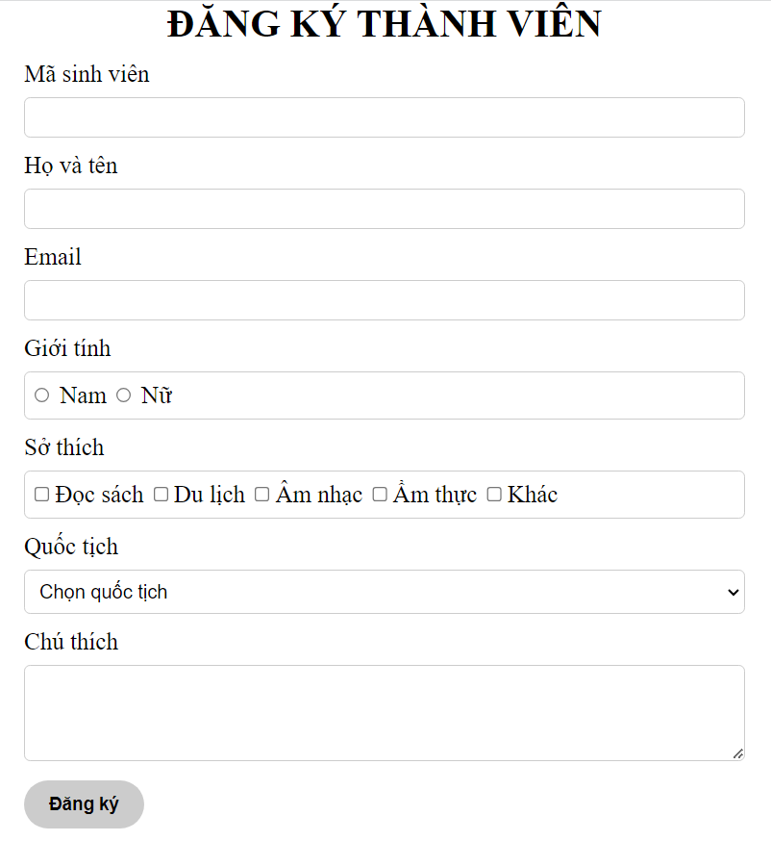

***Hình 3. 10 Form đăng ký thành viên***

Để làm bắt được những lỗi nhập khi nhập vào form đăng ký này thì cần sử dụng thêm file dangkythanhvien.js. Chỉ khi thỏa điều kiện ở trên mới xét đến điều kiện ở dưới.

 function dktvForm(*event*) {

*event*.preventDefault();

var msvInput = document.getElementById("msv");

var hoTenInput = document.getElementById("hoTen");

var emailInput = document.getElementById("email");

var genderRadios = document.getElementsByName("gender");

var soThichCheckboxes = document.getElementsByName("soThich");

var quocTichSelect = document.getElementById("quocTich");

var textareaElements = document.querySelectorAll("textarea")

if (msvInput.value === "") {

msvInput.style.backgroundColor = "yellow";

} else {

msvInput.style.backgroundColor = "";

}

if (hoTenInput.value === "") {

hoTenInput.style.backgroundColor = "yellow";

} else {

hoTenInput.style.backgroundColor = "";

}

var emailPattern = /^[^\s@]+@[^\s@]+\.[^\s@]+$/;

if (emailInput.value === "" || !emailPattern.test(emailInput.value)) {

emailInput.style.backgroundColor = "yellow";

} else {

emailInput.style.backgroundColor = "";

}

var genderSelected = false;

for (var i = 0; i < genderRadios.length; i++) {

if (genderRadios[i].checked) {

genderSelected = true;

break;

}

}

if (!genderSelected) {

var genderContainer = document.querySelector(".gender.gioiTinh");

genderContainer.style.backgroundColor = "yellow";

} else {

var genderContainer = document.querySelector(".gender.gioiTinh");

genderContainer.style.backgroundColor = "";

}

var soThichSelected = false;

for (var i = 0; i < soThichCheckboxes.length; i++) {

if (soThichCheckboxes[i].checked) {

soThichSelected = true;

break;

}

}

if (!soThichSelected) {

var soThichContainer = document.querySelector(".soThich");

soThichContainer.style.backgroundColor = "yellow";

} else {

var soThichContainer = document.querySelector(".soThich");

soThichContainer.style.backgroundColor = "";

}

if (quocTichSelect.value === "") {

quocTichSelect.style.backgroundColor = "yellow";

} else {

quocTichSelect.style.backgroundColor = "";

}

textareaElements.forEach(function(*textarea*) {

if (*textarea*.id === "chuThich" || *textarea*.value.length > 200) {

*textarea*.style.backgroundColor = "yellow";

} else {

*textarea*.style.backgroundColor = "";

}

});

}

var form = document.querySelector("form");

form.addEventListener("submit", dktvForm);

### 3.2.3 Xây dựng trang bán hàng dạng bảng

Xây dựng trang bán hàng với các yêu cầu sau

* Lọc các sản phẩm theo giá
* Kích hoạt/vô hiệu hóa ô nhập số lượng phù hợp
* Tính và hiển thị thành tiền và tổng tiền

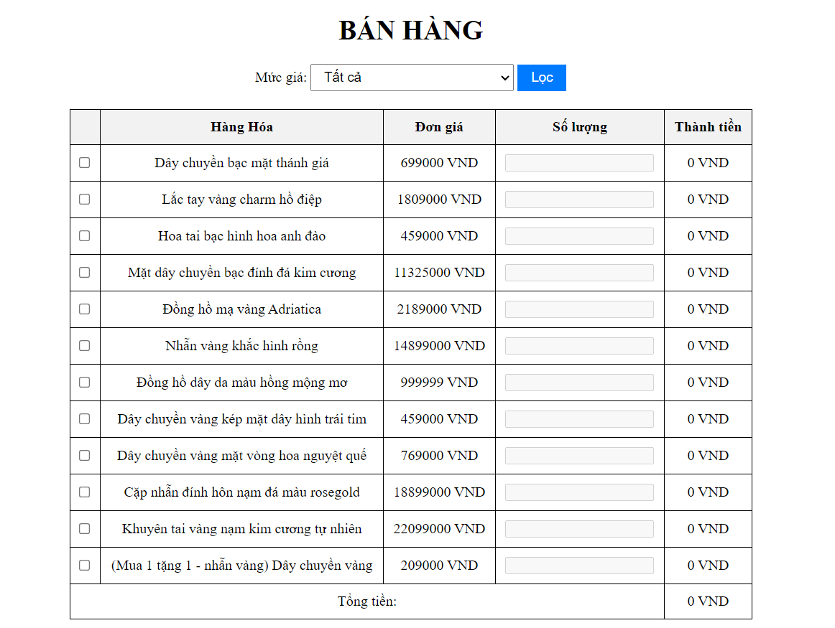

***Hình 3. 11 Giao diện trang bán hàng***

Tạo folder banHang gồm file banHang.html script.js và styles.css

***Hình 3. 12 Chọn mức giá trong trang bán hàng***

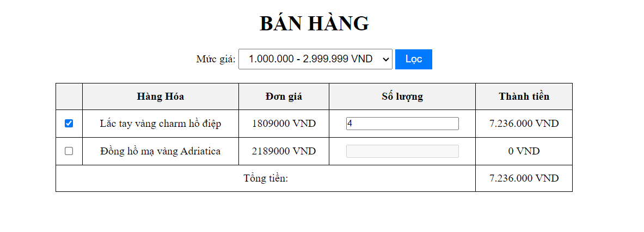

***Hình 3. 22 Lọc theo giá và chọn số lượng sản phẩm cần mua***

Trong file banHang.html:

<!DOCTYPE *html*>

<html *lang*="en">

<head>

<meta *charset*="UTF-8" />

<meta *name*="viewport" *content*="width=device-width, initial-scale=1.0" />

<title>Document</title>

<link *rel*="stylesheet" *href*="./css/banhang.css" />

</head>

Thẻ <head> liên kết đến file css/styles.css và js/script.js thuộc folder banHang.

<body>

<div *class*="container">

<h2>BÁN HÀNG</h2>

<div *class*="price-range">

<div *id*="priceFilters" *class*="hidden">

<label *for*="priceRange">Mức giá:</label>

<select *id*="priceRange">

<option *value*="0-99999999">Tất cả</option>

<option *value*="0-999999">Dưới 1.000.000 VND</option>

<option *value*="1000000-2999999">1.000.000 - 2.999.999 VND</option>

<option *value*="3000000-9999999">3.000.000 - 9.999.999 VND</option>

<option *value*="10000000-99999999">10.000.000 VND trở lên</option>

</select>

<button *id*="filterButton">Lọc</button>

</div>

</div>

<div *class*="table-container">

<table *id*="bang">

<thead>

<tr>

<th></th>

<th>Hàng Hóa</th>

<th>Đơn giá</th>

<th>Số lượng</th>

<th>Thành tiền</th>

</tr>

</thead>

<tbody></tbody>

<tfoot>

<tr>

<td *colspan*="4">Tổng tiền:</td>

<td *id*="tong">0 VND</td>

</tr>

</tfoot>

<footer></footer>

</table>

</div>

</div>

<script *src*="./script/banhang.js"></script>

</body>

Thẻ <Select> cho phép người dùng chọn khoảng giá muốn mua. Trong mỗi lựa chọn – thẻ <option> lưu 2 giá trị data-min và data-max dùng để lọc giá, mặc định không có là null.

Tạo ra các opsion dưới 1000000vnd, 1000000-2999999vnd,3000000-9999999vnd, và trên 10000000vnd

Trong file banhang.css:

* {

margin: 0;

padding: 0;

box-sizing: border-box;

}

*.container* {

max-width: 800px;

margin: 0 auto;

padding: 20px;

}

h2 {

text-align: center;

margin-bottom: 20px;

font-size: 30px;

}

*.select-container* {

text-align: center;

padding-top: 20px;

}

*.price-range* {

margin: 0 auto;

text-align: center;

}

*#priceFilters* {

margin-bottom: 20px;

display: block;

}

*#priceRange* {

font-size: 15px;

padding: 5px 10px;

}

*#filterButton* {

font-size: 15px;

padding: 6px 15px;

background-color: #007bff;

color: #fff;

border: none;

cursor: pointer;

transition: background-color 0.3s ease;

}

*#filterButton:hover* {

background-color: #0056b3;

}

table {

border-collapse: collapse;

width: 100%;

}

th,

td {

border: 1px solid black;

padding: 10px;

text-align: center;

}

th {

background-color: #f2f2f2;

}

*.quantity-input* {

width: 100%;

text-align: center;

padding: 5px;

border: 1px solid #ccc;

border-radius: 4px;

}

*.product* {

margin-bottom: 30px;

padding: 20px;

background-color: #f2f2f2;

border-radius: 5px;

text-align: center;

}

*.product* img {

max-width: 100%;

height: auto;

border-radius: 5px;

}

*.product* h3 {

margin-top: 10px;

font-size: 20px;

}

*.product* p {

margin-top: 10px;

}

*.product* span {

display: block;

font-weight: bold;

margin-top: 10px;

}

*.product* button {

margin-top: 10px;

padding: 8px 15px;

background-color: #007bff;

color: #fff;

border: none;

cursor: pointer;

transition: background-color 0.3s ease;

}

*.product* button*:hover* {

background-color: #0056b3;

}

*.table-container* {

display: flex;

flex-direction: column;

}

Trong file banhang.js:

Lấy Tham Chiếu Đến Các Phần Tử HTML:

* productTable: Lấy tham chiếu đến phần tử bảng sản phẩm.
* totalAmountCell: Lấy tham chiếu đến ô hiển thị tổng số tiền.
* priceFilters: Lấy tham chiếu đến phần tử chứa bộ lọc giá.

Định nghĩa một mảng chứa thông tin về các sản phẩm. Mỗi sản phẩm có name (tên trang sức) và price (giá trang sức).

Sử dụng vòng lặp forEach để duyệt qua mảng sản phẩm và thêm từng sản phẩm vào bảng.

Sử dụng vòng lặp forEach để duyệt qua mảng sản phẩm, và hiển thị/ẩn dòng sản phẩm tương ứng dựa trên khoảng giá đã chọn.

Hàm updateFilteredTotalAmount() tính toán và cập nhật lại tổng số tiền của các sản phẩm đã lọc dựa trên số lượng trang sức và giá của sản phẩm.

document.addEventListener("DOMContentLoaded", function () {

const productTable = document.getElementById("bang");

const totalAmountCell = document.getElementById("tong");

const priceFilters = document.getElementById("priceFilters");

const products = [

{ name: "Dây chuyền bạc mặt thánh giá", price: 699000 },

{ name: "Lắc tay vàng charm hồ điệp", price: 1809000 },

{ name: "Hoa tai bạc hình hoa anh đào", price: 459000 },

{ name: "Mặt dây chuyền bạc đính đá kim cương", price: 11325000 },

{ name: "Đồng hồ mạ vàng Adriatica", price: 2189000 },

{ name: "Nhẫn vàng khắc hình rồng", price: 14899000 },

{ name: "Đồng hồ dây da màu hồng mộng mơ", price: 999999 },

{ name: "Dây chuyền vàng kép mặt dây hình trái tim", price: 459000 },

{ name: "Dây chuyền vàng mặt vòng hoa nguyệt quế", price: 769000 },

{ name: "Cặp nhẫn đính hôn nạm đá màu rosegold", price: 18899000 },

{ name: "Khuyên tai vàng nạm kim cương tự nhiên", price: 22099000 },

{ name: "(Mua 1 tặng 1 - nhẫn vàng) Dây chuyền vàng", price: 209000 },

];

const tbody = productTable.querySelector("tbody");

products.forEach((*product*, *index*) => {

const newRow = tbody.insertRow();

newRow.innerHTML = `

<td><input type="checkbox" class="checkbox" data-index="${*index*}"></td>

<td>${*product*.name}</td>

<td>${*product*.price} VND</td>

<td><input type="number" class="quantity" data-index="${*index*}" disabled></td>

<td class="subtotal">0 VND</td>

`;

});

const checkboxes = document.querySelectorAll(".checkbox");

const quantities = document.querySelectorAll(".quantity");

const subtotals = document.querySelectorAll(".subtotal");

checkboxes.forEach((*checkbox*, *index*) => {

*checkbox*.addEventListener("change", function () {

quantities[*index*].disabled = !*this*.checked;

if (!*this*.checked) {

quantities[*index*].value = "";

} else {

quantities[*index*].value = 1;

}

updateSubtotal(*index*);

updateTotalAmount();

});

});

quantities.forEach((*quantity*, *index*) => {

*quantity*.addEventListener("input", function () {

updateSubtotal(*index*);

updateTotalAmount();

});

});

const filterButton = document.getElementById("filterButton");

filterButton.addEventListener("click", function () {

const priceRangeSelect = document.getElementById("priceRange");

const selectedRange = priceRangeSelect.value;

const [minPrice, maxPrice] = selectedRange.split("-").map(*Number*);

products.forEach((*product*, *index*) => {

const price = *product*.price;

const row = productTable.rows[*index* + 1];

if (price >= minPrice && price <= maxPrice) {

row.style.display = "";

} else {

row.style.display = "none";

}

});

updateFilteredTotalAmount();

});

const priceFilterButton = document.getElementById("priceFilterButton");

priceFilterButton.addEventListener("click", function () {

priceFilters.classList.toggle("hidden");

});

function updateSubtotal(*index*) {

const quantity = quantities[index].value || 0;

const price = products[index].price;

const subtotal = quantity * price;

const subtotalString = subtotal.toLocaleString("it-IT", { style: "currency", currency: "VND" });

subtotals[index].textContent = `${subtotalString}`;

}

function updateTotalAmount() {

let totalAmount = 0;

subtotals.forEach((*subtotal*) => {

const amount = parseInt(subtotal.textContent.replace(/\./g, ""));

totalAmount += isNaN(amount) ? 0 : amount;

});

const totalAmountString = totalAmount.toLocaleString("it-IT", { style: "currency", currency: "VND" });

totalAmountCell.textContent = `${totalAmountString}`;

}

function updateFilteredTotalAmount() {

let totalAmount = 0;

products.forEach((*product*, *index*) => {

const price = product.price;

const row = productTable.rows[index + 1];

if (row.style.display !== "none") {

const quantity = quantities[index].value || 0;

const subtotal = quantity * price;

totalAmount += subtotal;

}

});

const totalAmountString = totalAmount.toLocaleString("it-IT", { style: "currency", currency: "VND" });

totalAmountCell.textContent = `${totalAmountString}`;

}

});

# CHƯƠNG IV: KẾT LUẬN VÀ HƯỚNG PHÁT TRIỂN

## 4.1 Điểm mạnh

Trải Nghiệm Mua Sắm Thân Thiện Người Dùng: Trang web của chúng em mang đến trải nghiệm mua sắm dễ dàng, với giao diện thân thiện và dễ sử dụng. Chúng em mong muốn khách hàng có thể dễ dàng tìm kiếm và khám phá các sản phẩm trang sức theo nhu cầu của mình.

Danh Mục Sản Phẩm Đa Dạng: Chúng em tự hào cung cấp một danh mục đa dạng về các loại trang sức, từ nhẫn, vòng cổ, đến bông tai và dây chuyền. Điều này giúp khách hàng tìm thấy sản phẩm ưa thích và phù hợp với phong cách của họ.

Xem Trước Chi Tiết Sản Phẩm: Khách hàng có thể xem trước các sản phẩm thông qua hình ảnh chất lượng và mô tả chi tiết. Chúng em hi vọng điều này giúp họ có cái nhìn rõ ràng trước khi quyết định mua sắm.

## 4.2 Điểm hạn chế

Thiếu Khả Năng Gửi Đánh Giá và Phản Hồi: Hiện tại, trang web của chúng em chưa hỗ trợ việc khách hàng gửi đánh giá và phản hồi về sản phẩm. Điều này khiến cho việc chia sẻ trải nghiệm của họ trở nên hạn chế.

Thiếu Liên Kết Với Các Mạng Xã Hội: Chúng em chưa tích hợp chức năng chia sẻ sản phẩm lên các mạng xã hội, gây mất đi cơ hội tiếp cận khách hàng một cách toàn diện.

Trải Nghiệm Mua Hàng Trên Điện Thoại Di Động Chưa Tối Ưu: Trang web của chúng em chưa được tối ưu hóa hoàn toàn cho các thiết bị di động, gây khó khăn cho việc mua sắm trên điện thoại hoặc máy tính bảng.

Phương Thức Thanh Toán Hạn Chế: Chúng em hiện chỉ hỗ trợ một số phương thức thanh toán giới hạn, làm hạn chế lựa chọn của khách hàng.

## 4.3 Hướng phát triển

Tích Hợp Hệ Thống Đánh Giá và Phản Hồi: Chúng em đang lên kế hoạch phát triển một hệ thống cho phép khách hàng đánh giá và viết phản hồi về các sản phẩm, giúp tạo ra sự tương tác và cung cấp thông tin phản hồi chất lượng.

Tối Ưu Hóa Trải Nghiệm Di Động: Chúng em sẽ tối ưu hóa trang web cho các thiết bị di động, đảm bảo trải nghiệm mua sắm mượt mà và thuận tiện trên mọi nền tảng.

Mở Rộng Phương Thức Thanh Toán: Chúng em sẽ tăng cường tích hợp nhiều phương thức thanh toán khác nhau, giúp khách hàng lựa chọn phương thức thuận tiện nhất.

Tích Hợp Liên Kết Mạng Xã Hội: Chúng em dự định tích hợp chức năng chia sẻ sản phẩm lên các mạng xã hội, giúp mở rộng phạm vi quảng cáo và tương tác với đối tượng khách hàng rộng lớn hơn.

Nâng Cấp Hệ Thống Tìm Kiếm: Chúng em sẽ cải thiện hệ thống tìm kiếm để khách hàng có thể tìm kiếm sản phẩm nhanh chóng và hiệu quả hơn.

# TÀI LIỆU THAM KHẢO

1.Contributors , HTML Styles - CSS, *https://www.w3schools.com/html/html_css.asp*, [Truy cập ngày 29/07/2023].

2.Contributors , Cách sử dụng JavaScript, *https://webcoban.vn/javascript/cach-su-dung-javascript.html,* [Truy cập ngày 25/07/2023].

3.Contributors , Ngôn ngữ lập trình PHP là gì? Tất tần tật những điều bạn cần biết về PHP, *https://topdev.vn/blog/ngon-ngu-lap-trinh-php-la-gi-tat-tan-tat-nhung-dieu-ban-can-biet-ve-php/*, [Truy cập ngày 19/08/2023].